# 2007年上海市高中结业文化考试物理试题

（本卷考试时间为90分钟 满分为100分）

考生注意：本卷共五大题，满分100分。第五大题解答要求写出必要的文字说明、计算式和主要的演算步骤。只写出最后答案，未写出主要演算过程的，不能得分。本卷重力加速度取值均为***g* = 10m/s2**。本卷考试时可用市教委规定的计算器。

## 一、填空题（本题共有10小题，每小题2分，共20分。把答案写在题中横线上的空白处，不要求写出演算过程）

1. 英国物理学家卢瑟福通过_________实验，提出了原子的________结构模型。

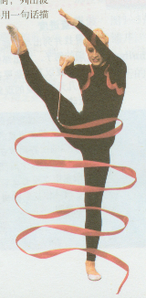

**P**

1. 在如图所示的照片中，花样体操运动员左右方向晃动着硬棒，彩带在棒端P的带动下形成了一列沿竖直方向传播的机械波，从类型上看该波为__________（选填“横波”或“纵波”）。若运动员每秒钟来回晃动硬棒2次，则该波的周期为__________s。
2. 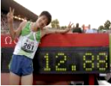“中国飞人刘翔在2006年瑞士洛桑田径超级大奖赛男子110米栏的比赛中，以12秒88的成绩打破了沉睡13年之久、由英国名将科林-杰克逊创造的12秒91的世界纪录！”。如图为刘翔和他创造的新纪录。在上述报道中，12秒88表示的是___________（选填“时间”或“时刻”），刘翔在这次比赛中的平均速度为_________m/s。
3. 一物体以某一初速度沿粗糙斜面上滑，在上滑过程中物体的动能将________，物体的机械能将________（选填“增大”、“减小”或“不变”）。

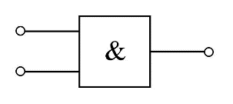

A

B

Z

1. 如图所示的是逻辑电路中______门的电路符号，若A端输入为1，B端输入为0，则Z端输出为_________（选填“0”或“1”）。
2. 把长度为0.1m的通电直导线垂直于磁场方向放入匀强磁场中，通过导线的电流为3.0A，导线受到的磁场力为1.5×10-3 N，则该匀强磁场的磁感强度为__________T。若将导线从磁场中取走，则该处的磁感强度为____________T。
3. 如图所示，用带正电的小球A靠近用轻质绝缘丝线悬挂的小球B，使悬线偏离竖直方向，偏角为*α*，由此可判定小球B带______（选填“正”或“负”）电；由于外界环境的影响，A球所带的电荷量逐渐减小，偏角*α*将_________（选填“增大”、“减小”或“不变”）。

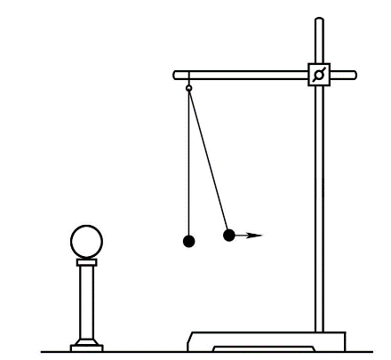

+

A

B

α

1. 磁浮列车目前已是连接上海市区和浦东国际机场的重要交通工具之一。列车设计时速为432km/h（合120m/s），若列车从车站由静止开出，且列车的运动可看作匀加速直线运动，经过1分钟就可以达到设计时速，则列车的加速度的大小为_______m/s2。一个质量为60kg的乘客，在列车加速过程中所受合力的大小为_______N。
2. 上海某高校研制的体积只相当于芝麻的八分之一、质量仅1.25×10-4 kg的电磁型微电动机，经有关部门用国际联机检索证实，是目前世界上最轻的电磁型微电动机，它的综合技术性能达到世界一流水平。它的转速可达200r/s，转轴的半径为2.5×10-4 m，则该电动机转动的角速度为________rad/s，转轴边缘某点的线速度为__________m/s。
3. 某型号汽车在水平公路上行驶时受到阻力的大小为2000N，已知汽车匀速行驶时发动机的功率为40kW，则汽车匀速行驶时速度的大小为_______m/s，在匀速行驶120s的过程中，汽车发动机所做的功为___________J。

## 二、作图题（本题共4小题，每小题2分，共8分）

1. 在下图中，小推车靠着墙，请根据力的作用效果，用平行四边形定则画出小推车所受重力的两个分力。

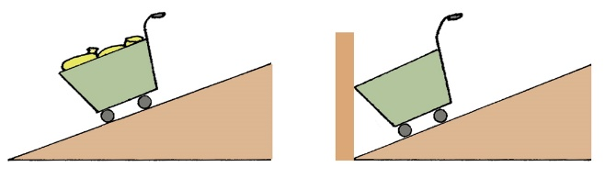

***G***

1. 如图是一个带正电的点电荷周围的电场线。

（1）请在图中标出电场线的方向。

（2）如果在A点放一个负电荷，请标出该电荷在A点所受电场力的方向。

A

1. 如图为一弹簧振子在AC间振动，图中黑点为振子球心的位置。

（1）画出振子位于C点时离开平衡位置O的位移。

（2）标出振子位于A点时加速度的方向。

A

O

C

1. 在图中导体棒ab在匀强磁场中沿金属导轨向右移动。

（1）在图中标出通过电阻*R*的感应电流方向。

（2）在图中标出ab所受磁场力的方向。

a

· · · ·

· · · ·

· · · ·

*B*

b

c

d

*R*

*v*

→

## 三、选择题（本题共7小题，每小题3分，共21分，每小题的四个选项中只有一个正确，把正确的选项填写在题后的括号内，不选、多选或错选均不得分）

1. 历史上第一个发现电流周围存在磁场，从而使人们开始将电与磁联系起来的科学家是（ ）

（A）牛顿 （B）奥斯特 （C）伽利略 （D）麦克斯韦

1. 物理学中引入“平均速度”、“合力与分力”等概念，运用的科学方法是（ ）

（A）控制变量法 （B）观察、实验法 （C）等效替代法 （D）建立物理模型法

1. 下列关于温度的说法中正确的是（ ）

（A）热力学温度的0K相当于摄氏温度的273℃

（B）热力学温度每升高1K和摄氏温度每升高1℃对应的温度变化是相同的

（C）绝对零度是低温的极限，随着技术的进步是可能达到的

（D）在国际单位制中，温度的单位是℃

1. 一个小球沿着图（a）所示的光滑轨道从P点滑动至Q点，轨道转角处平滑连接。在图（b）中最能反映小球的速度大小*v*与时间*t*之间关系的图像是（ ）

图9

（a）

（b）

**P**

**Q**

A

*v*

*t*

0

B

*v*

*t*

0

C

*v*

*t*

0

D

*v*

*t*

0

1. 自由摆动的秋千，摆动的幅度越来越小。在这个过程中，下列说法正确的是（ ）

（A）能量正在消失 （B）动能不断减少

（C）动能和势能相互转化，机械能守恒 （D）总能量守恒，减少的机械能转化为内能

1. 如图所示为一列沿*x*轴的负方向传播的横波在*t* = 0时刻的波形图，该波的传播速度大小为20m/s。则下列说法中正确的是（ ）

*x*/m

*y/*cm

1.0

-1.0

0

1.0

2.0

3.0

4.0

5.0

A

（A）该波的振幅为2.0cm

（B）该波的频率为0.2Hz

（C）*t* = 0时刻质点A向下运动

（D）*t* = 0.5s时刻质点A向下运动

1. 在如图所示的电路中，电源电压恒为*U*，闭合电键S，电路中电流表、电压表的示数变化情况是（ ）

A2

V

A1

*R*1

*R*2

S

*U*

*R*3

（A）A1的示数减小，V的示数增大，A2的示数增大

（B）A1的示数减小，V的示数减小，A2的示数减小

（C）A1的示数增大，V的示数减小，A2的示数减小

（D）A1的示数增大，V的示数减小，A2的示数增大

## 四．实验题（本题共4小题，第1小题4分，第2、3小题各6分，第4小题5分，共21分）

1. 在如图甲所示的DIS实验中，把运动传感器的发射部分A固定在小车上，其接收部分B固定在导轨右端。现让小车在导轨上作直线运动，在计算机屏幕上得到了小车运动的*s-t、v-t*图像如图乙（a）、（b）所示，通过对图像的观察，可以判定：

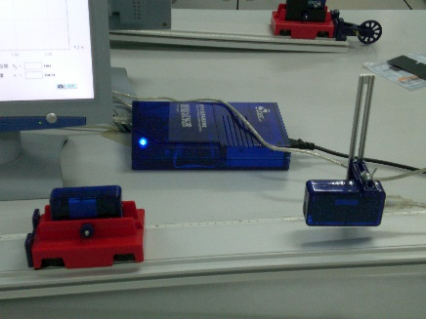

## B

## A

图甲

（1）在运动过程中小车____________（选填“远离”或“靠近”）接收部分B。

（2）小车做的运动是______________。

图乙

（a）

（b）

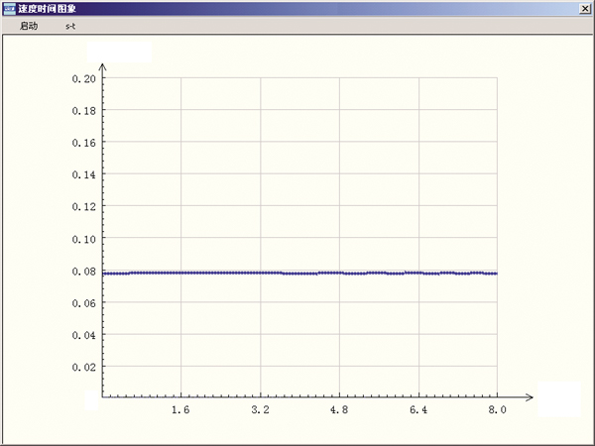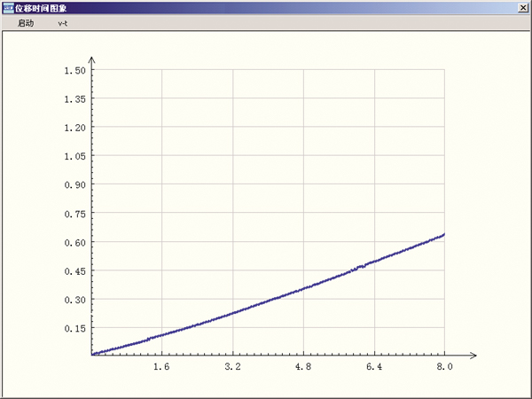

*s*/m

*t*/s

*v*/ms-1

*t/*s

1. （1）用多用表测电阻，每次换档后，需重新_________，再进行测量。

Ω

∞

20

10

5

30

0

100

×10

Ω

×100

×1K

×1

（a）

（b）

OFF

mA

0

10

100

Ω

10

0

50

100

150

200

250

10

20

0

0

40

2

30

50

4

6

8

（2）某次测量电阻时，选择开关和指针的位置如图（a）所示，则测得被测电阻的阻值为________Ω。

（3）用多用表测电路中的电流，选择开关和指针的位置如图（b）所示，则测得电流的大小为________mA。

1. 在“用DIS研究机械能守恒定律”的实验中，利用如图所示的器材进行实验。首先，从右侧某一高度由静止释放摆锤，可以观察到摆锤摆到左侧的最高位置与释放点基本在____________。为进一步研究在整个摆动过程中机械能是否守恒，需要仔细测量摆锤经过任意位置的机械能，实验中每次静止释放摆锤的位置应________（选填“相同”或“不同”），实验中我们用来测量摆锤速度的传感器P叫做__________传感器。

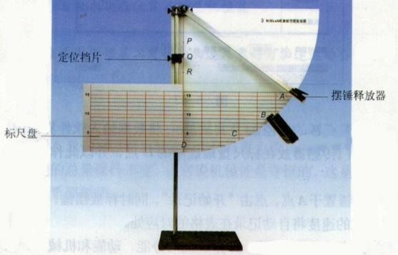

定位挡片

摆锤释放器

P

标尺盘

1. 在“研究电磁感应现象”的实验中，所用的器材如图所示。

A

B

P

S

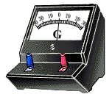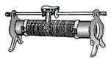

C

（1）请按实验要求用笔线代替导线将实物连接成实验电路。

（2）在实验中，闭合电键后，下列哪几个操作可以使线圈B中产生感应电流（ ）

（A）把原线圈A插入到线圈B中

（B）改变滑动变阻器阻值

（C）将铁芯C在原处绕中心轴转动

（D）断开电键

## 五、计算题（本题共有4小题，共30分）

1. （8分）如图所示，可自由移动的活塞将一定质量的气体封闭在水平固定放置的气缸内，开始气体体积为*V*0，温度*t*1 = 27℃。设大气压强*p*0 = 1.0×105Pa，活塞与气缸壁之间的摩擦不计。求：

（1）此时缸内气体的压强*p*1。

（2）若保持温度不变，推动活塞使气体体积缓慢地压缩到*V*0时，缸内气体的压强*p*2。

（3）若固定活塞，保持气体体积*V*0不变，为使压强增大为2.0×105 Pa，缸内气体的温度应升高到多少℃？

1. （6分）如图所示，运动传感器由发射器和接收器组成，发射器内装有红外线和超声波发射装置，接收器内装有红外线和超声波接收装置。其测量的原理是：固定在小车上的发射器向接收器同时发射一个红外线信号和一个超声波信号，接收器在接收到红外线信号时开始计时，在接收到超声波信号时停止计时，计算机根据两者到达的时间差Δ*t*和超声波在空气中的传播速度*v*，计算出发射信号时小车和接收器之间的距离。

红外线

超声波

发射器

接收器

固定装置

*s*

（1）已知超声波的传播速度*v* = 340 m/s，红外线的传播速度*v*ʹ = 3×108 m/s。在某次测量中，小车和接收器之间的距离为0.9 m，请分别算出超声波和红外线在两者间传播所需的时间*t*和*t*ʹ。并说明计算机在计算小车和接收器之间的距离*s*时，可以忽略红外线传播时间的原因。

（2）请写出计算机计算小车和接收器之间距离*s*的公式（用字母符号表示）。

1. （8分）如图所示，在离地面高为1m的光滑水平桌面上，静止放置一块质量为0.5kg的木块，木块在一个大小为2N的水平推力*F*的作用下开始运动，不计空气阻力。求：

*F*

（1）木块从静止开始沿桌面运动2m所需要的时间*t*。

（2）在上述过程中，推力*F*对木块所做的功*WF*。

（3）若木块运动2m后立即撤去推力，木块落地前一瞬间的动能*E*k为多大？

*R*

L

A

S

*U*

a

P

b

1. （8分）在如图所示的电路中，电源电压*U*恒为12V，滑动变阻器*R*的总阻值为30Ω，小灯L上标有“6V 0.3A”的字样。先将滑动变阻器*R*的滑片P移到b端，闭合电键S，求：

（1）此时电流表的示数*I*1。

（2）将滑动变阻器的滑片P向上移动，当小灯正常发光时，电流表的示数*I*2为0.3A，这时滑动变阻器上滑片P与a端之间的阻值*R*Pa为多大？

（3）当小灯正常发光时，变阻器消耗的总电功率*P*R。